2017～2018学年度第二学期八年级期末学情检测
数 学 试 卷
一、选择题（每题4分，共40分）
1、下列根式不是最简二次根式的是（ ）
A. $\sqrt{\text{10}}$ B. $\sqrt{a^{2}+b^{2}}$ C. $\sqrt{\frac{1}{3}}$ D. $\sqrt{\text{xy}}$
2、化简$x⋅\sqrt{−\frac{1}{x}}$正确的是（ ）
A. $\sqrt{−x}$ B. $−\sqrt{x}$ C. $−\frac{1}{x}\sqrt{−x}$ D. $−\sqrt{−x}$
3、方程x（x＋1）＝x＋1的解是（ ）
A. x₁=0，x₂=－1 B. x = 1 C. x₁ = x₂ = 1 D. x₁ = 1，x₂=－1
4、关于x的方程mx²＋(2m＋1)x＋m = 0，有实数根，则m的取值范围是（ ）
A. m＞$−\frac{1}{4}$且m≠0 B. m≥$−\frac{1}{4}$ C. m≥$−\frac{1}{4}$且m≠0 D. 以上答案都不对
5、有下列的判断：
①△ABC中，如果a²＋b²≠c²，那么△ABC不是直角三角形
②△ABC中，如果a²－b²＝c²，那么△ABC是直角三角形
③如果△ABC 是直角三角形，那么a²＋b²＝c²
以下说法正确的是（ ）
A. ①② B. ②③ C. ①③ D. ②
6、定义：如果一元二次方程${\text{ax}}^{2}+\text{bx}+c=0(a≠0)$满足$a+b+c=0$，那么我们称这个方程为“和谐”方程；如果一元二次方程${\text{ax}}^{2}+\text{bx}+c=0(a≠0)$满足$a−b+c=0$，那么我们称这个方程为“美好”方程，如果一个一元二次方程既是“和谐”方程又是“美好”方程，则下列结论正确的是（ ）
A.方程有两个相等的实数根 B.方程有一根等于0
C.方程两根之和等于0 D. 方程两根之积等于0
7、三角形两边的长分别是8和6，第三边的长是方程$x^{2}−\text{12}x+\text{20}=0$的一个实数根，则三角形的周长是（ ）
A. 24 B. 24或16 C.26 D. 16
8、甲乙两班举行电脑汉字输入比赛，参赛的学生每分钟输入的汉字的个数统计结果如下。
班级 | 参赛人数 | 中位数 | 方差 | 平均数
甲 | 55 | 149 | 191 | 135
乙 | 55 | 151 | 110 | 135
某同学分析上表得出如下结论：①甲乙两班学生成绩平均水平相同；②乙班优秀人数多于甲班优秀人数（每分钟输入汉字≥150个为优秀）；③甲班成绩的波动比乙班大
A. ①②③ B. ①② C. ①③ D. ②③
9、如果顺次连结四边形各边中点所得的四边形是是菱形，则这个四边形是（ ）
A. 矩形 B. 菱形
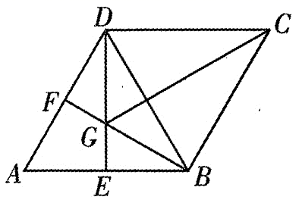
C. 对角线互相垂直的四边形 D. 对角线相等的四边形
10、如图，在菱形ABCD中，∠A=60⁰，E,F分别是AB,AD的中点，DE,BF相交于点G，连接BD,CG，有下列结论：①∠BGD=120⁰；②BG+DG=CG；③△BDF≌△CGB；④$S_{△_{\text{ABD}}}=\frac{\sqrt{3}}{4}{\text{AB}}^{2}$其中正确的结论有（ ）
（第10题）
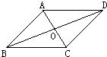
A. 1个 B. 2个 C. 3个 D. 4个
二、填空题（每题5分，共20分）
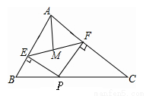
11、如图已知四边形ABCD中，AB=CD，AB//CD要使四边形ABCD是菱形，应添加的条件是 （只填写一个条件，不使用图形以外的字母）。
（第11题）

12、如图，在△ABC中，AB=6，AC=8，BC=10，P为边BC上一动点，PE⊥AB于E，PF⊥AC于F， EF的中点是M，则AM最小值 。
（第12题）
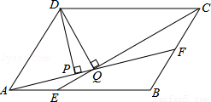
13、平行四边形ABCD中，AB：BC=3：2，∠DAB=60⁰，点E在AB上且AE：EB=1：2，点F是BC中点，过D作DP⊥AF于点P，DQ⊥CE于点Q，则DP：DQ= 。
（第13题）
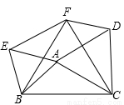
14、如图，以△ABC的三边为边分别作等边△ACD, △ABE, △BCF,则下列结论：①△EBF≌△DFC;②四边形AEFD为平行四边形；③当AB=AC，∠BAC=120⁰时，四边形AEFD是正方形。其中正确的结论是 。（请写出正确结论的序号）
三、（本大题每题8分，满分16分）
15、（8分）计算 $(\sqrt{\text{18}}+\frac{1}{5}\sqrt{\text{50}}−2\sqrt{\frac{1}{2}})÷\sqrt{2}$
（第14题）

16、（8分）解方程 2x²－4x＋1= 0（用配方法）

四、（本大题每题8分，满分16分）
17、（8分）已知关于x的一元二次方程$x^{2}−4x−m^{2}=0$的两个实数根为x₁、x₂且x₁＋2x₂＝9，求m的值。

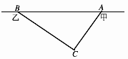
18、从甲村到乙村的公路旁有一块山地正在开发，现有一C处需要爆破，已知点C与公路上的停靠站A的距离为300米，与公路上另一停靠站B的距离400米，A、B的距离是500米。为了安全起见爆破点C的周围半径250米范围内有危险不得进入，问在进行爆破时，公路AB段是否有危险是否需要暂时封锁？请通过计算进行说明。

五、（本大题每题10分，满分20分）
19、（10分）水果批发市场有一种高档水果，如果每千克盈利（毛利润）10元，每天可售出500千克，经市场调查发现，在进货价不变的情况下，若每千克涨价1元，日销量将减少20千克。
（1）若以每千克能盈利18元的单价出售，问每天的总毛利润为多少元？（2分）
（2）现市场要保证每天总毛利润6000元，同时又要使顾客得到实惠，则每千克应涨价多少元？（8分）

20、（10分）如图，在△ABC中，D是边BC上的一点，E是AD的中点，过A点作BC的平行线交CE的延长线于点F，且AF=BD，连接BF。
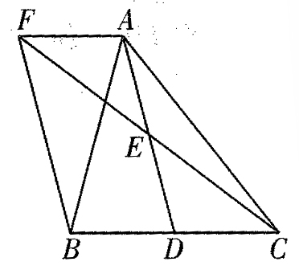
（1）求证：BD=CD；（5分）
（2）如果AB=AC，试判断四边形AFBD的形状，并证明你的结论。（5分）

六、（本大题每题12分，满分24分）
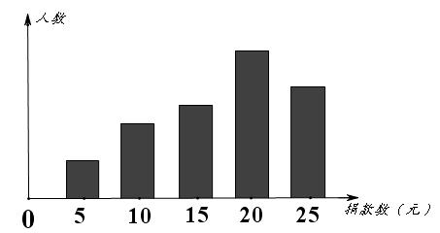
21、我市某中学对学校倡导的“压岁钱捐款活动”进行抽样调查，得到一组学生捐款的数据，
下图是根据这组数据绘制的统计图，图中从左到右长方形的高度之比为2:4:5:8:6.又知此次调查中捐款20元和25元的学生一共28人.
（1）他们一共调查了多少学生？（3分）
（2）写出这组数据的中位数、众数；（4分）
（3）若该校共有2000名学生，估计全校学生大约捐款多少元？（5分）

22、（12分）如图，在正方形ABCD中，点E在边AD上，点F在边BC的延长线上，连接EF与边CD相交于点G，连接BE与对角线AC相交于点H，AE=CF，BE=EG;
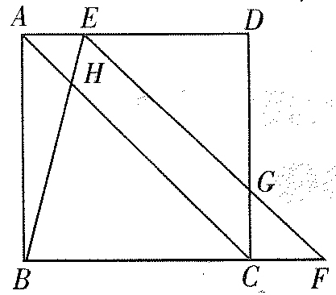
（1）求证：EF∥AC；（4分）
（2）求∠BEF大小。（8分）

七、本大题14分
14、如图，矩形ABCD中，AB=6，BC=8,点E是射线CB上的一个动点，把△DCE沿DE折叠，点C的对应点为C＇。
（1）若点C＇刚好落在对角线BD上时，BC＇= ；（2分）
（2）当BC＇∥DE时，求CE的长；（4分）（写出计算过程）
（3）若点C＇刚好落在线段AD的垂直平分线上时，求CE的长。（8分）

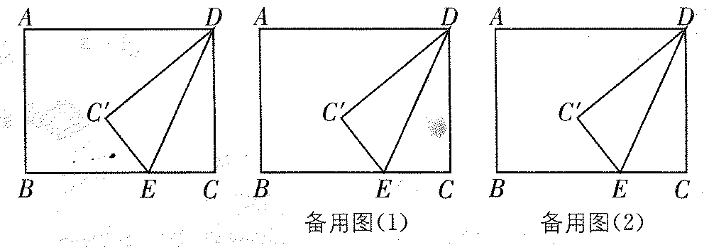

数 学 答 案

一、选择题
1.C 2.D 3.D 4.B 5.D 6.C 7.A 8.A 9.D 10.C
二、填空题
11. ACBD，或AB=AD（答案不唯一）
12.$\frac{\text{12}}{5}$或（2.4） 13.$\text{DP}:\text{DQ}=4\sqrt{3}:\sqrt{\text{39}}$ 14. ① ②
三、15. 3
16. $2x^{2}−4x\text{+=}0$
$x^{2}−2x=−\frac{1}{2}$
$(x−1)^{2}=\frac{1}{2}$
$x−1=±\sqrt{\frac{1}{2}}=±\frac{\sqrt{2}}{2}=±\frac{1}{2}\sqrt{2}$
$∴x_{1}=1+\frac{1}{2}\sqrt{2}$ $x_{2}=1−\frac{1}{2}\sqrt{2}$
17. 由根与系数可知：
$x_{1}+x_{2}=4$，$x_{1}x_{2}=−m^{2}$
$\begin{aligned}\left\{x_{1}+x_{2}=4 | \right.\end{aligned}$ $∴−m^{2}=−5⇒m=±\sqrt{5}$
18. 过C作CDAB垂足为D
50-x D x
设AD=$x$，BD=500-$x$
用勾股定理设：
300
400
$$∴{\text{CD}}^{2}={\text{400}}^{2}−(\text{500}−x)^{2}={\text{300}}^{2}−x^{2}$$
$$∴x=\text{180}$$
$∴\text{CD}=\sqrt{{\text{300}}^{2}−{\text{180}}^{2}}=\text{240}$＜250
∴有危险
19.（1）（500-8×20）×18=6120元 （2分）
（2） 设每千克涨$x$元
$(\text{500}−\text{20}x)(x+\text{10})=\text{6000}$
$$\text{20}(\text{25}−x)(x+\text{10})=\text{6000}$$
$∴x^{2}−\text{15}x+\text{50}=0$ （6分）
$∴x_{1}=5,x_{2}=\text{10}$ （5分）
$∴x_{1}=5,x_{2}=\text{10}$（舍） （2分）
又由于顾客得到实惠，答应涨价为5元.
20. （1）已知得 $Δ\text{AFE}$≌$Δ\text{DCE}$
$∴\text{AF}=\text{CD}$
又$∵\text{AF}$∥BD，AF=BD
∵□AFBD
∴AF=BD
∴BD=CD（5分）
（2）由于AB=AC
已知BD=CD
∴AD⊥BC(三线合一)
即$∠\text{ADB}={\text{90}}^{0}$
又∵□AFBD
∴矩形AFBD（5分）
21.（1）设1份为$x$
$∴8x+6x=\text{28}⇒x=2$
∴总人数=$2x+4x+5x+8x+6x=\text{25}x=\text{50}$人（3分）
（2）中位数=20，众数=20（4分）
（3）$\overline{x}=\frac{5×4+8×\text{10}+\text{10}×\text{15}+\text{16}×\text{20}+\text{12}×\text{25}}{\text{50}}=\text{17}\text{.}4$元
∴总捐款钱=2000×17.4=34800元（5分）
22. （1）∵正方形ABCD
∴AE∥CF
又∵AE=CF
∴□AECF
∴AC∥EF（4分）
（2）连结BG
由（1）知□ AEFC
∴$∠F\text{=∠}\text{DAC}$
又∵正方形ABCD
$$\text{∴∠}\text{DAC}={\text{45}}^{0}$$
$$\text{∴∠}F\text{=∠}\text{DAC}={\text{45}}^{0}$$
又$∵∠\text{DCF}={\text{90}}^{0}$
$$\text{∴∠}F\text{=∠}\text{DGF}={\text{45}}^{0}$$
∴CG=CF
∴CG=AE
在△AEB和△BCG中
∵$\begin{aligned}\left\{\text{AE}=\text{CG} | \right.\left\{∠\text{DAB}\text{=∠}\text{BCD} | \right.\end{aligned}$
∴△AEB≌△BCG（SAS）
∴BG=BE
又∵BE=EG
∴BE=EG=BG
∴△BEF是等边三角形
$$\text{∴∠}\text{AEG}={\text{60}}^{0}$$
23. (1)4 (2分)
（2）如图（1），由折叠，得$∠\text{CED}\text{=∠}C'\text{ED}$,
∵BC’∥DE,
$$\text{∴∠}\text{EC}'B\text{=∠}C'\text{ED},∠\text{CED}\text{=∠}C'\text{BE}\text{.}$$
$$\text{∴∠}\text{EC}'B\text{=∠}C'\text{EB}$$
$∴\text{BE}=C'E=\text{EC}=\frac{1}{2}\text{BC}=4\text{.}$ (4分 )
（3）作AD的垂直平分线，交AD于点M，交BC于点N，分两种情况讨论：
①两点C’在矩形内部时，如图（2），
∵点C’在AD的垂直平分线上，
∴DM=4.
∵DC’=DC=6,
∴由勾股定理，得$\text{MC}'=\sqrt{\text{DC}'^{2}−{\text{DM}}^{2}}=2\sqrt{5}\text{.}$
$$∴\text{NC}'=6−2\sqrt{5}\text{.}$$
设$\text{EC}=x,$则$C'E=x,\text{NE}=4−X,$
$$∵\text{NC}'^{2}+{\text{NE}}^{2}=C'E^{2},$$
$$∴(6−2\sqrt{5})^{2}+(4−X)^{2}=X^{2,}$$
解得$x=9−3\sqrt{5}$，即$\text{CE}=9−3\sqrt{5};$
②当点$C'$在矩形外部时，如图（3），
∵点$C'$在AD的垂直平分线上，
∴DM=4.
$$∵\text{DC}'=6,$$
∴由勾股定理，得$\text{MC}'=2\sqrt{5}\text{.}$
$∴\text{NC}'=6+2\sqrt{5}$.
设$\text{EC}=y,$则$C'E=y,\text{NE}=y−4,$
$$∵\text{NC}'^{2}+{\text{NE}}^{2}=C'E^{2},$$
$$∴(6+2\sqrt{5})^{2}+(y−4)^{2}=y^{2},$$
解得$y=9+3\sqrt{5}$，即$\text{CE}=9+3\sqrt{5}$.
综上所述，CE的长为$y=9+3\sqrt{5}$或$9−3\sqrt{5}$ （8分）

